江苏索普化工股份有限公司UPS技术协议

一、总则
本技术规格书适用于江苏索普化工股份有限公司硫化事业部无人值守技改项目仪表机柜间不间断电源（以下简称UPS）的设计、制造、采购和验收。本技术规格书提出的是最低限度的技术要求，并未对一切技术细节作出规定，也未充分引述有关标准和规范的条文。报价人应保证提供符合本技术规格书和有关国际标准、国家标准的高性能的优质产品。
报价人应对本技术规格书中所列明的各项内容和要求逐项作出明确的响应，不能简单地应答满足或不满足。如不按本技术规格书的要求做出应答或所提供的资料不能满足要求，将承担被废标的风险。
如果报价产品的技术性能、指标低于或不符合本技术规格书所提出的要求，应在报价文件的《技术规格偏离表》中作出明确的和详细的说明。
如果报价人没有以书面形式对本技术规格书的条文提出异议，则意味着报价人提供的产品和服务完全符合本技术规格书的要求。如果买方发现报价人对本技术规格书的响应不真实，报价人将被取消供货资格，承担退货和赔偿买方经济损失。
报价人提供的技术文件中必须包括推荐产品的样本和UPS主机、蓄电池等主要产品的国家级测试报告。
本技术规格书所引用的标准如与投标人所执行的标准发生矛盾时，应按较高的标准执行。
报价人提供的一切文件资料均以中文叙述为准。
二、适用的技术标准与规范
报价产品应该满足下列最新版本的标准和规范的要求。
GB/T2423.1--1989 电工电子产品基本环境试验规程 试验A：低温试验方法
GB/T2423.2--1989 电工电子产品基本环境试验规程 试验B：高温试验方法
GB/T2423.9--1989 电工电子产品基本环境试验规程 试验Cb：设备用恒定湿热试验方法
GB/T3859.2--1993 半导体变流器应用导则
EN50091-1-1、 EN50091-2和ENV50091-3标准
IEC801-2,3,4,5标准等
三、环境条件
环境温度： -5℃～+40℃
相对湿度：≤95%
海拔高度：＜1000m
地震烈度：7度
四、供货范围
UPS采用工业级设计，主机采用可控硅整流器，主机内部标配输入隔离变压器和输出隔离变压器；主路旁路双静态转换开关，旁路配置稳压，隔离变压器，输出为并联输出。
2台UPS主机（20kVA）单机后备1小时电池组、电池柜及智能电池管理系统（具体参数见附件）。
供货为成套供货的，买方在UPS现场提供两路独立的供电电源及电源电缆，其他所有材料和附件均由卖方提供，卖方应负责现场设备的安装、调试工作和其他现场配合工作。
五、UPS系统基本技术要求
1.UPS主机
品牌：必须是国际知名品牌，在石化行业有较多应用业绩,提供相关资质认证及近3年内石油石化系统的应用业绩，采用选用以下产品：
维谛技术有限公司（Vertiv Tech Co.，Ltd.)
industry 31
瑞士固特电子有限公司（GUTOR ELECTRIC LIMITED) pxw31
德国北宁电力电子有限公司（Benning power elcctronics Co.,Ltd) ENERTRONIC I31
伊顿电源有限公司91HD
施耐德电源有限公司Galaxy PWZ
UPS采用三相输入单相输出（输入电压范围为AC380V±20%），输入频率
范围为50Hz±10%，额定输出电压AC220V±1%。
工作制式：双变换在线式，其市电和蓄电池组之间的切换时间为零秒，逆变停止到自动旁路投入工作的切换时间也为零秒。
类型：工业型，具备防雷击抗浪涌抑制，抗静电放电功能；
输入输出隔离：UPS必须具有内置输入输出隔离变压器；
整流器为高可靠性的可控硅整流器，不可使用高频IGBT整流器；
逆变器采用IGBT功率模块；
必须具有“过压、短路、过载、超温”等报警功能及事故、故障自诊断功能。
UPS旁路电路应由自动旁路和手动检修旁路两部分组成，而UPS自动旁路电路应由空气开关和静态开关组成，采用施耐德断路器。输出回路为6路。
UPS的电路板，逆变器等重要器件应进行防腐蚀、酸碱性气体处理，提高电路板等器件的抗腐蚀性。
2.UPS的通信方式
2.1干接点通信方式
提供6对隔离的继电器无源接点
干接点的容量为250伏5安，它可用于触发指示灯或蜂鸣器，提示用户UPS和电池的运行状态
提供下列不少于6个UPS运行状态信息：
——UPS逆变器供电；
——电池供电；
——旁路供电（维修位置）；
——电池低电压预报警；
——综合报警；
——完全关机。
2.2选用RS485或232通信接口板满足ModBus/JBUS通讯规约，利用此板，操作人员可用ModBus/JBUS通讯协议提供的TCP/IP地址和数据表，对应用参数进行设置，通过网络将UPS连接到一个集中管理系统。
3.UPS的主要技术性能
3.1 UPS应采用先进的谐波全面控制技术、UPS的电压谐波失真度应符合下列技术指标
带100%线性负载时，电压总谐波失真度＜2%
带100%非线性负载时，电压总谐波失真度＜3%
3.2 UPS应具有良好的动态响应特性，在0-100%负载突变时，UPS输出电压变化应小于±2%，且在20ms内恢复到±1%。
3.3 UPS应具有频率高速跟踪能力，频率跟踪速度要求达到1Hz/s
4.UPS应具有下列基本功能
4.1对电池的自动检测功能
蓄电池剩余后备时间的计算和预报，并在显示屏上实时显示。
电池的在线检测应包括：电池电路测试、电池性能测试等。
4.2对电池的保护功能
具有电池的温度保护功能
当环境温度升高时，电池充电电压应下降；当环境温度降低时，电池充电电压应升高。以保持电池内部化学反应的平衡，延长电池的使用寿命。
电池类型和老化的补偿：根据电池品牌、类型和老化程度的不同而选取不同的充电电压,以保证电池使用在最佳状态。
具有电池的活化保养功能，即UPS应具有定期的电池深放深充功能
具有电池过放保护功能
具有电池小电流慢放保护功能
冷启动：在市电停电时也能启动UPS。
软启动：UPS应具有软启动功能且工作平稳。
智能化节能运行，其效率应高达98%以上。
丰富的通讯功能：有干接点、远程监控、与PC机连网和遥测遥控四种通讯方式。
大屏幕中、英文显示：
UPS主输入电源的电压、电流和频率参数；
UPS旁路输入电源的电压、电流和频率参数；
UPS输出电源的电压、电流和频率参数；
电池电压、电流和充放电状态；
显示各种报警信息；
显示各种状态信息；
显示各种故障信息并提示操作人员如何处理当前故障。
事件日志：能进行１２８条大时间记录运行过程中发生的事件，为故障分析提供了真实的依据。
UPS内部参数设置功能和准确的故障自诊断功能
5.UPS主机的技术参数
序号 | 项目 | 技术指标
1 | 输入电源电压 | 380V-15%至380V+20%，三相四线
1 | 功率因数 | ≥0.92
1 | 频率范围 | 50Hz±10%
2 | 输出静态电压 | 220V±1%
3 | 动态电压 | 由空载到满载，满载到空载，电压变化<±2%，且在20ms内恢复到±1%
4 | 频率跟踪范围 | 0.25～2Hz，步长为0.25Hz
4 | 频率跟踪速度 | 1Hz/S
4 | 晶振稳定度 | 50Hz±0.05Hz
5 | 线电压总谐波失真度 | ＜2%(带100%线性负载)
5 | 线电压总谐波失真度 | ＜3%(带100%非线性负载)
6 | 峰值因数 | 3∶1
7 | 过载能力： | 125% 10min  150% 1min
8 | 效率 | ＞92% （在线模式）  ＞98% （经济模式）
9 | 噪音： | <55dBA
10 | 平均无故障时间MTBF： | ＞20万小时
11 | 风扇配置 | 50%的冗余配置
12 | 旁路 | 具有自动静态旁路和手动检修旁路
6.与UPS配套的蓄电池的技术要求
电池品牌要求德克、阳光、友联，报价时须提供原厂证明材料。
蓄电池需编号，正极线缆颜色赭色，负极蓝色。
型式：固定型阀控密封式胶体铅酸蓄电池, 免维护保养。
后备时间：60min（在额定负载功率情况下的放电时间）
UPS配智能电池管理系统, 采用珠海派诺，南京哈伯，江苏VTR自动在线监控系统，自动判断UPS蓄电池的在线状态，状态判断包括但不限于充电、放电、浮充等；能显示每节电池内阻、电压，具备通讯功能，能上传到招标方后台监控系统。
能记录每节电池的数据：浮充电压，放电电压，内阻值，充放电电流以及电池温度；
能图像化显示每节电池的各项参数历史曲线、单组所有电池的充、放电曲线图，并以此判断其使用状态与分析；
自动记录所有蓄电池组、蓄电池在每一次充、放电时的电压曲线、电流曲线和温度曲线，以及时间记录；
第三方接口协议是Modbus TCP和Webservice协议接口；
容量及数量：根据备用60分钟及UPS相关技术参数进行合理配置，投标人在投标文件中必须提供电池容量计算书（投标人必须采用电池恒功率放电表的方法来计算电池容量）和电池放电数据曲线（或表格）。
电池设计寿命：10年，质保5年。
电池柜：高度、深度和颜色必须与UPS主机柜协调一致。
电池柜用2mm厚冷轧钢板制作而成，必须能承受7级地震。电池柜为前后左右开门，电池柜的层高必须大于400mm，以便电池的日常维护。
电池与电池连接电缆线必须采用铜芯阻燃软电缆，电池开关采用施耐德或者ABB直流断路器。
7.UPS系统中机柜的防护等级
IP2X
8.旁路隔离稳压变压器柜内配置4路20A输出开关，开关选择施耐德，ABB,西门子品牌。
六、技术资料
序号 | 技术资料名称 | 数量 | 文字 | 提供日期 | 备注
1 | UPS系统电路图 | 6份 | 中文 | 签订合同后15天
2 | 机柜外形尺寸及重量 | 6份 | 中文 | 签订合同后15天
3 | 平面布置图 | 6份 | 中文 | 签订合同后15天
4 | 基础图 | 6份 | 中文 | 签订合同后15天
5 | 接线图 | 6份 | 中文 | 签订合同后15天
6 | 安装手册 | 4份 | 中文 | 随货物一起提供
7 | 用户使用手册 | 4份 | 中英文各2份 | 随货物一起提供
8 | 出厂测试报告 | 4份 | 中英文各2份 | 随货物一起提供
9 | 调试报告 | 4份 | 中文 | 调试完毕后一周内提供
10 | UPS原产地证明 | 1份 |  | 货物开箱时提供
11 | UPS报关单 | 1份 | 中文 | 货物开箱时提供
七、培训
1.现场培训
时间：2-4小时
地点：UPS现场
人数：由招标方自定
内容：UPS原理，UPS性能特点，UPS操作步骤，常见故障分析及处理
授课人：必须是UPS制造商派出的工程师
费用：免费
八、技术服务及备件
UPS制造商在长三角地区应有技术服务部。
UPS制造商在长三角地区必须有备品备件库，确保服务及时性。
UPS需提供安装调试。
质保期：UPS主机质保1年，电池的质保期5年，制造商须向直接用户提供终生技术服务的承诺书，技术服务响应时间：制造商的技术服务工程师须在12小时内到达UPS现场，24小时内修复并正式投运。
序号 | 名称 | 单位 | 数量 | 备注
1 | 风机 | 只 | 1 | 与供货机器一致
2 | 保险 | 套 | 1 | 与供货机器一致
备品备件

九、供货时间
供货时间为用户指定时间。

十、UPS系统图
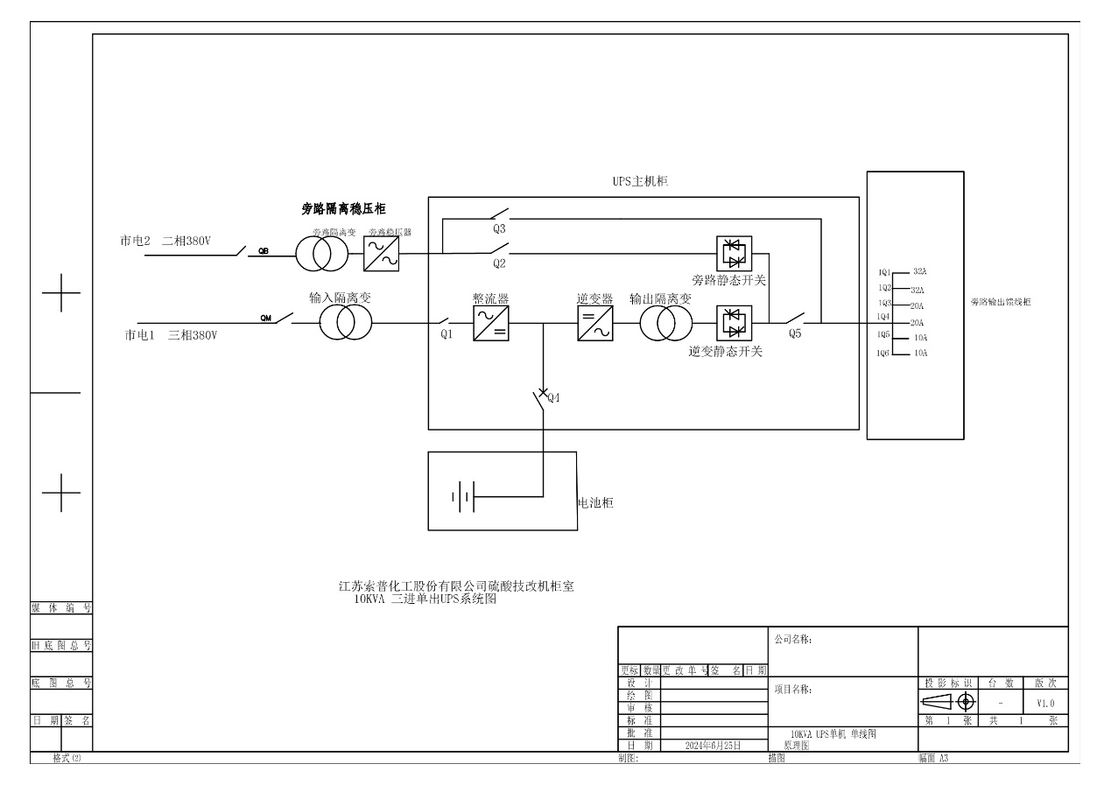

十一、配置清单：
序号 | 货物名称 | 规格型号 | 数量 | 制造厂商 | 备注
1 | 5KVA UPS主机 | 输入输出隔离工业型 | 1台 | 见技术协议 | 可控硅整流器
2 | 干接点信号板 |  | 1块
3 | 通信接口板及软件 |  | 1块 |  | 6路馈线输出
4 | 旁路隔离变压器  稳压器及馈线柜 |  | 1套
5 | 德克、阳光或友联电池组 |  | 1套 |  | 满载一小时
6 | 电池柜及附件 |  | 1套
7 | 电池巡检仪 |  | 1套

